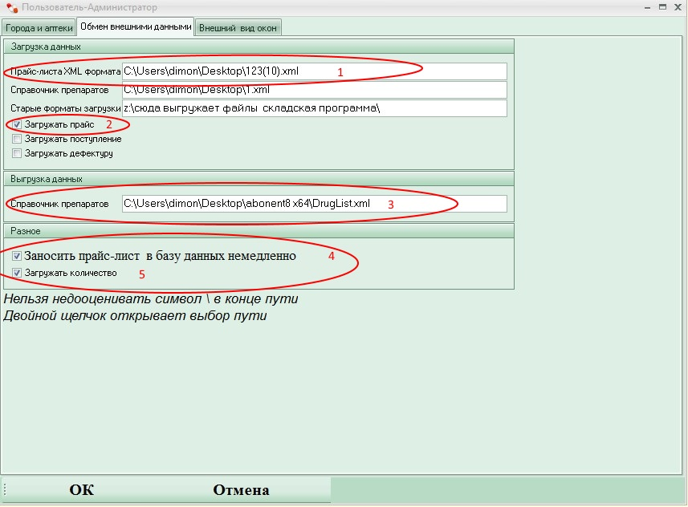
- Настраиваем пути (Меню “Сервис-Настройки Пользователя-Администратора”, вкладка “Обмен внешними данными”)

-1 -> путь к файлу с остатками
-2 -> ставим галочку
-3 -> путь, куда наша программа будет выгружать справочник препаратов с нашими кодами
-4 -> ставим галочку
-5 -> ставим галочку

- Если файл содержит коды складской программы, заходим в меню “Сервис-Настройки Системного Администратора”, вкладка “обмен внешними данными” и ставим галочку, иначе пропускаем пункты 2-4

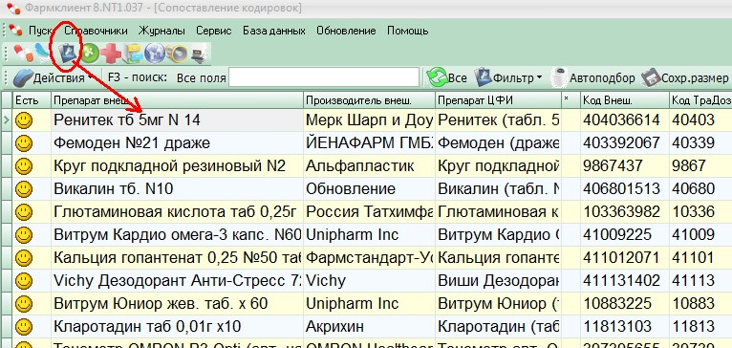
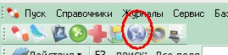
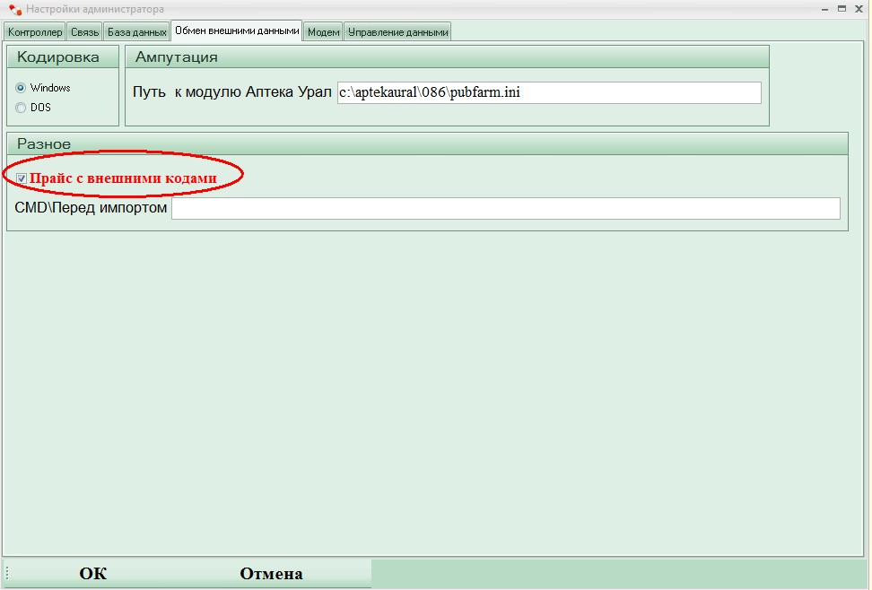
3) Если файл содержит коды складской программы , после нажатия кнопки “отправить/принять” , в нашей программе появятся списки препаратов для привязки кодов складской программы к нашим (меню “перекодировка”)
4) делаем привязку справочников
5) выгружаем из складской программы файл с наличием и жмем кнопку “отправить/принять”

